Методична розробка уроку виробничого навчання за темою:
»Керування трактором заднім ходом. Під’їзд трактора до начіпного, або причіпного знарядь. Проїзд через ворота.»

Підготував майстер виробничого навчання
Мурга М. А.

Зміст
- Вступ
- З історії
- План уроку виробничого навчання
- Інструкційно-технологічна карта уроку виробничого навчання

Вступ

Виробниче навчання проводиться з метою закріплення одержаних знань,первинних навичок та умінь, оволодіння сучасною технікою та механізмами, технологіями, опанування прогресивних форм організації праці, здобування практичних навичок самостійного та якісного виконання робіт. На мою думку наглядність є одним із найважливіших засобів навчання, тому підбір наглядних засобів їх використання на заняттях визначаються конкретними учбово-виховними задачами. Велике значення має робота учнів по виготовленню наглядних засобів під керівництвом викладачів. Але все ж основними методами засвоєння учнями нових знань та навичок є і інші методи.
Слово « метод» у перекладі з грецької означає « спосіб дії для досягнення певної мети ». Швидше тлумачення поняття істотно залежить від точки зору конкретного майстра. Особисто я дотримуюся такої думки на суть цього поняття; методами виробничого навчання називають основні способи спільної діяльності майстра та учнів, завдяки яким учні оволодівають знаннями уміннями і навичками, професійною майстерністю, розумові та фізичні сили. У наведеному визначенні дуже важливим є посилання на спільну діяльність майстра та учнів. Іншими словами, позитивних результатів буде досягнуто лише тоді, коли зусилля майстра на уроці підкріплюються самостійними зусиллями учнів у засвоєнні матеріалу навчання.
Якщо на уроках з предметів викладач повідомляє нову навчальну і технічну інформацію, як правило, всім учням одночасно, то в умовах виробничого навчання досить часто проводяться заняття з підгрупами учнів і навіть індивідуально (наприклад, при навчанні індивідуального водіння). У теорії і практиці виробничого навчання найпоширенішою є класифікація методів за ознакою джерела інформації: словесні, наочні і практичні методи. До словесних методів у цьому випадку належить розповідь і пояснювальна бесіда, значною мірою інструктаж тощо. До наочних методів відносять демонстрацію природних об’єктів і наочного приладдя, показ операцій і процесів майстром, спостереження учнем. Інша група, це практичні методи, до яких відносять вправи, розв’язування виробничо-технічних завдань, лабораторно- практичні роботи.
Словесні методи навчання. Хоча більшість методів виробничого навчання пов’язана з участю матеріальних, зокрема технічних, об’єктів це не означає що живе слово майстра в процесі виробничого навчання відіграє меншу роль, ніж слово викладача на уроках теоретичної підготовки. Однак їх функції і форми істотно відрізняються. Розповідь майстра як метод є оповідною формою розкриття нового матеріалу. Розповідь повинна забезпечувати політехнічну спрямованість викладання, вона містить ознаки тих чи інших об’єктів техніки, предметів і знарядь праці, а також їх зміни у ході технологічних процесів. Розповідь містить лише вірогідні і науково перевірені факти. Побудова за певним раціональним планом. Матеріал викладається так, щоб були зрозумілі основні думки . Загальні дидактичні вимоги до розповіді як методу навчання включають: логічну послідовність та чіткість викладу, якість, правильність вимови,образність, використання аналогій та порівнянь, підтримування активності групи шляхом періодичного звернення до окремих учнів тощо. Під поясненням слід розуміти словесне тлумачення, обґрунтування тих чи інших ознак, властивостей, предметів, явищ, процесів, принципів дії апаратів, приладів, пристроїв тощо. Пояснення використовують разом з розповіддю (остання випереджає пояснення) і показом . питома вага пояснення серед методів виробничого навчання,буз умовно більша, ніж розповіді, адже програма виробничого навчання з більшості професій побудована у такий спосіб,що майстру доводиться частіше пояснювати, тлумачити, ніж розповідати. Для бесіди як словесного методу характерний діалог між майстром та учнями у формі запитань відповідей. Колективна бесіда може передувати новій темі, новому змісту навчання. Можливий ,однак , інший варіант бесіди – наприклад заняття. Підготовка майстра до бесіди потребує ретельного обміркування типових запитань. Слід враховувати і особливості змісту виробничого навчання з даної теми, й індивідуальна особливості окремих учнів. Аналізуючи використання бесіди як методу виробничого навчання відомий спеціаліст з питань виробничого навчання М.О. Жиделєв умовно розповідає три типи бесід. Бесіди при вивченні нового матеріалу доречно проводити тоді, коли попередній навчальних і виробничій досвід тісно пов’язаний із знаннями . у таких бесідах майстер , спираючись на знання, практичний досвід і спостереження учнів, поступово підводить їх до чіткого розуміння нового , до самостійних висновків та узагальнень. Висновки в повному обсязі майстер робить сам, але в деяких випадках учні самостійно приходять до них. Психологи досить глибоко проаналізували цю навчальну ситуацію і дійшли до висновку що за таких обставин не тільки міцно засвоюються нові знання й уміння , а й розвиваються здібності самостійно розв’язувати виробничо-технічні завдання. Інший вид бесіди спрямований на відтворення раніше засвоєних знань та умінь.
Інструктаж. Цей метод виробничого навчання слід віднести до найпоширеніших і важливіших. Інструктажем в умовах виробничого навчання називають чітко визначену структуру виробничих вказівок , які стосуються способів виконання трудових дій. Дехто із спеціалістів вважає що інструктаж це не окремий метод, а система методів, і треба визнати, вони до певної міри мають рацію. Інструктаж- це основний метод діяльності майстра і учнів на занятті, спрямований на формування професійних знань, умінь і здібностей. Під час інструктажу майстер зосереджує увагу учнів на певних аспектах діяльності, на використанні потрібних трудових операцій на необхідних прийомах роботи. Виробничого навчання залежно від часу заняття розрізняють три основних види інструктажу: вступний, поточний, заключний. Мета вступного інструктажу- підготувати учнів до активного і свідомого виконання вправ. Залежно від того, чи вперше учні виконують вправу, чи йдеться про вже знайомі операції, які використовувалися під час розв’язування інших трудових завдань, змінюються акценти інструктування. Коротко проаналізуємо основні завдання вступного інструктажу. Це знайомлення учнів ; із змістом наступної роботи ; з обладнанням та інструментом для роботи ; з технічною та довідковою документацією ; з прийомами виконання роботи , уміннями і навичками , якими оволодіватимуть учні ; з вимогами до виконання кожної вправи ; з організацією робочого місця для виконання наміченої роботи ; з правилами і логічною послідовністю виконання роботи ; з найтиповішими видами помилок ,яких слід уникати під час роботи ; і способами контролю якості виконаної роботи і правилами техніки безпеки. Звичайно вступний інструктаж не завжди проводиться в повному обсязі . Це потрібно робити на початку вивчення кожної більш менш самостійної частини програми. В інших випадках вступний інструктаж може включати лише деякі із зазначених пунктів. Поточний інструктаж здійснюють під час виконання вправ учнями. Зміст і методика його проведення істотно відрізняється від вступного інструктажу. Безумовно, зміст поточного інструктажу неможливо планувати так ретельно як вступного. В діяльності учнів при виконанні трудових вправ спостерігається ряд досить типових помилок. Поточний інструктаж адресований в індивідуальному плані кожному учню, тому його зміст диференціюється більшою мірою, ніж вміст вступного інструктажу. Незалежно від обсягу, складності і характеру вмінь і навичок , які формуються з допомогою вправ, майстер повинен тримати в полі зору всіх учнів групи, спостерігати їх діяльність і в потрібний момент консультувати їх.
на мою думку, майстер виробничого навчання повинен рахуватися із індивідуальними можливостями кожного учня. Не всі однаково засвоюють учбовий матеріал, один засвоює викладений матеріал швидше, інший повільніше. Якщо в групі є учні, яким важко виконувати домашні завдання, то майстер повинен їм допомагати, підтримати морально і налаштувати на засвоєння нового матеріалу.

З історії
Люди створили безліч механізмів, які спрямовані на те щоб обробляти землю, та полегшити ручний труд. Одним з таких винаходів був трактор. Історія професії тракторист, сягає в далеке минуле. Трактор це засіб транспорту, який застосовується перед усім в сільському господарстві, як тягач або джерело приводу. Слово «трактор» походить з латинського «trahere», що означає «тягнути». Трактори переважно розвивають не велику швидкість, в середньому біля 40 км\год, на томість розвиває велике тягове зусилля.
Перший трактор з паровим двигуном з’явився у Великобританії на початку 19 століття. До цього часу і відноситься професія тракториста
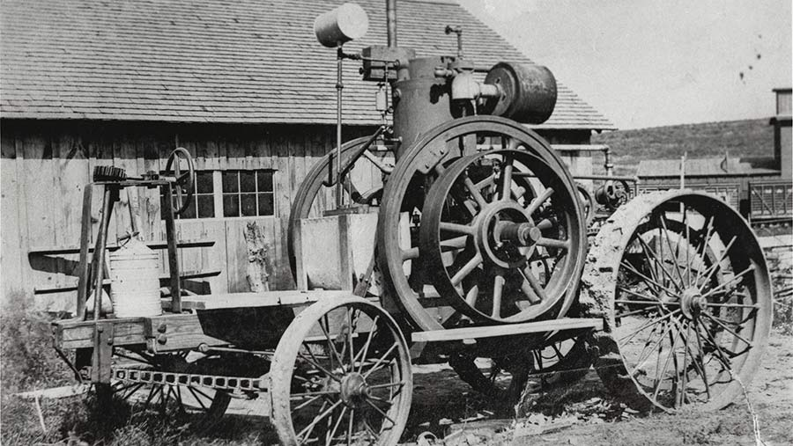
Перший паровий трактор
В Радянському союзі важливість трактора вище керівництво оцінило в 1917 році, виділивши гроші на будівництво тракторів у тяжкі для країни роки інтервенції.

В 1919 році винахідник Я.В. Мамин створив трактор «Гном» з нафтовим двигуном
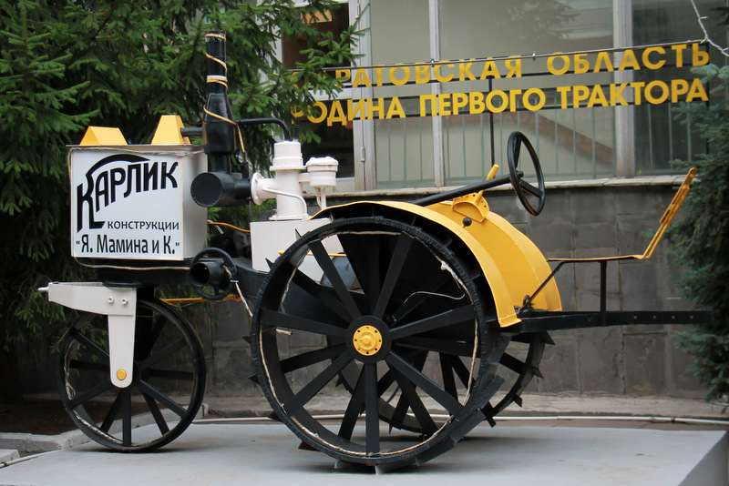
Подальший розвиток країни вимагав будівництва великих спеціальних тракторних заводів. Саме завдяки цим успіхам дореволюційне господарство перетворилося на велику механізовану промисловість. Тракторист є не тільки водієм трактора, а ще й виконує різні операції міняючи механізми, сіє, оре, боронує, та інше.
Професія тракториста безперечно є цінною на сьогоднішній день, адже ні одна агрофірма чи комунальне підприємство не зможуть повноцінно функціонувати без трактора.
Саме тому уроки виробничого навчання, на мою думку є основою в здобутті професії.

План уроку
Тема уроку: Керування трактором заднім ходом. Під’їзд трактора до начіпного, або причіпного знарядь. Проїзд через ворота.
Мета уроку:
- Виробити в учнів початкові вміння при керуванні трактором заднім ходом, при під’їзді трактора до начіпного або причіпного знарядь та при проїзді трактором через ворота.
- Розвити в учнів логічне мислення,навички початкової діяльності,пізнавальну активність, уважність.
- Виховати старанність, почуття відповідальності за набуття знань, проявити любов учнів до техніки та її керування.
Хід уроку
- Організаційна частина 5 хв.
- Перевірка зовнішнього вигляду учнів.
- Вступний інструктаж 10 хв.
- Оголошення теми та мети уроку.
- Перевірка знань учнів по загальній будові трактора.
- Інструктаж з техніки безпеки при проведенні щозмінного технічного обслуговування.
- Техніка безпеки під час запуску двигуна трактора.
- Техніка безпеки під час під’їзду трактора до причіпних знарядь.
- Показ і пояснення під’їзду трактора до причіпних або начіпних знарядь
- Показ керування трактором під час проїзду заднім ходом через ворота.
- Самостійна робота учнів 30 хв.
- проведення щозмінного технічного обслуговування трактора.
- Виконання операцій запуску трактора.
- Рушання трактором з місця переднім та заднім ходом.
- Під’їзд трактором до начіпного або причіпного знарядь.
- Проїзд через ворота заднім ходом.

- Заключний інструктаж. 5 хв.
- Аналіз допущених помилок та способи їх усунення.
- Аналіз виконання вимог техніки безпеки під час виконання завдань.
- Оголошення оцінки
- Оголошення про закінчення уроку.

Інструкційно-технологічна карта
Починаю урок з привітання та перевірки зовнішнього вигляду учня.
Оголошую тему та мету уроку, перед тим як приступити до вивчення нової теми, коротко повторюємо будову трактора та призначення окремих вузлів. Після чого проводжу інструктаж з безпеки праці при виконанні щозмінного технічного обслуговування трактора, при запуску а також керуванні трактором заднім ходом та під’їзді до причіпних та начіпних знарядь, проїзд через ворота.
Виконуємо операції щозмінного технічного обслуговування
- Перевіряємо комплектність трактора та кріплення вузлів, деталей та агрегатів
- При необхідності очищаю трактор від пилу та бруду.
- Перевіряю рівень оливи в картері двигуна за допомогою щупа, щуп слід тримати під кутом 45 градусів, при необхідності доливаємо.
- 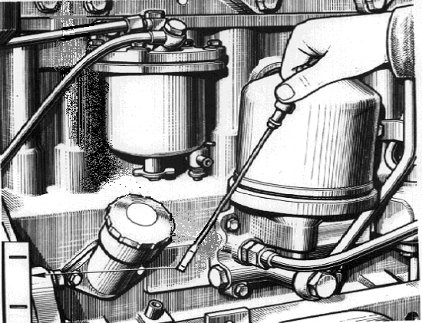

- Перевіряю рівень охолоджуючої рідини в радіаторі. При необхідності доливаємо
- 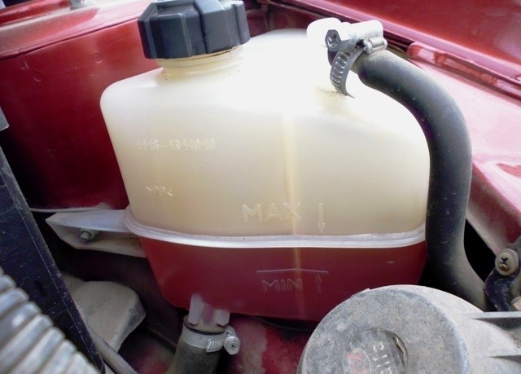
- Перевіряємо рівень оливи в баку гідросистеми трактора
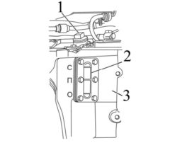
- Перевіряємо натяг пасів вентилятора та генератора, при необхідності регулюємо
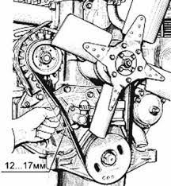
Після проведення щозмінного технічного обслуговування, готуємо трактор до запуску.
- Встановлюю важіль коробки передач в нейтральне положення
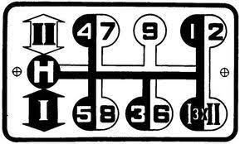
- Встановлюємо важелі гідросистеми в нейтральне положення
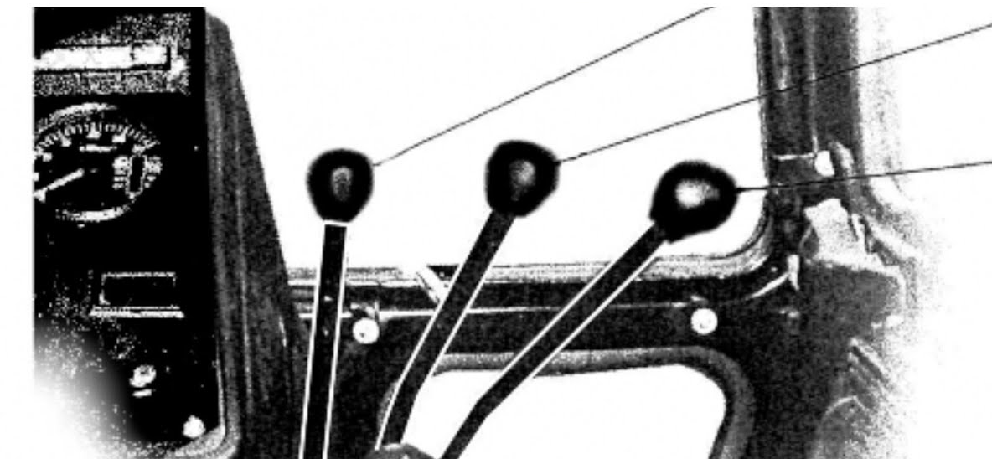
- Включаємо масу
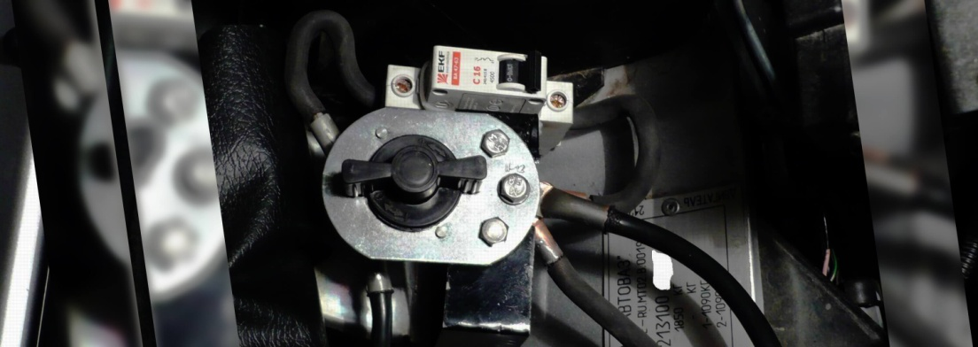
- Включаю запалення та запускаю трактор за допомогою ключа запалювання
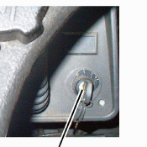
- Перевіряю роботу та показання контрольно вимірювальних приборів
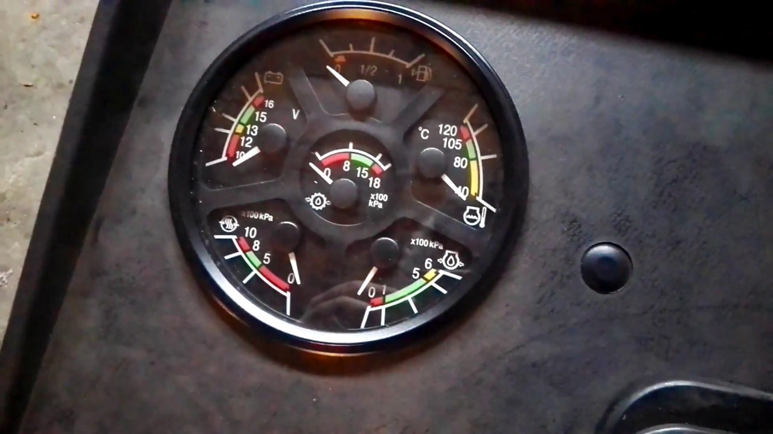
- Прогріваємо трактор на холостих обертах до робочої температури.
- Вижимаю педаль щеплення, вмикаю передачу, та плавно відпускаючи педаль щеплення виконую рух трактора переднім ходом.
Проїхавши декілька метрів трактором. Зупиняємо трактор нажавши педаль щеплення, вимикаємо передачу. Після закінчення цих операцій учнем,починаю операцію наступного завдання, вижимаю педаль щеплення, вмикаю передачу заднього ходу, подавши звуковий сигнал, переконавшись що позаду нікого не має, плавно відпускаючи педаль муфти щеплення виконую рух трактора заднім ходом. Запиняюсь. Даю можливість учню повторити дану операцію. Під час виконання учнем вправи контролюю його дії та слідкую за послідовністю виконання операцій.
Наступна вправа під’їзд трактора до причіпної машини.
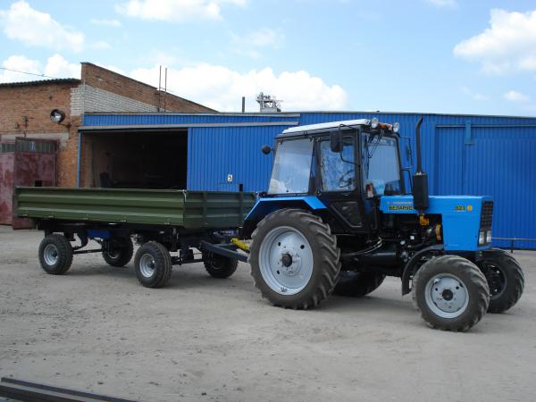

Дану вправу виконую самостійно, після чого даю можливість повторити учню. Учень виконує дану вправу, слідкую за послідовністю виконання операції, дотриманням техніки безпеки.
- Проїзд через ворота. Проїдаю ворота заднім ходом, пояснюючі особливості керування трактором з причепом заднім ходом. Даю можливість повторити учнем дану вправу декілька раз.
По закінченню занять проводжу заключний інструктаж. Даю аналіз виконання учнем вправ, виконання вимог техніки безпеки. Повідомляю про помилки які він допустив та даю пораду як їх усунути. Повідомляю оцінку та тему наступного уроку

